MOÇÃO DE APLAUSOS E
CONGRATULAÇÕES

Excelentíssimo Senhor
Presidente da Câmara Municipal de Ipameri, Estado de Goiás.

O Vereador que o presente subscreve, com a adesão dos demais Vereadores, nos termos regimentais e após apreciação plenária, requer a Vossa Excelência envio de congratulações e aplausos ao Projeto: “Conhecer para Promover”, realizado pela Secretaria Municipal de Cultura e Turismo.

A presente consideração é fruto do reconhecimento desta Casa Legislativa, em evidenciar todo comprometimento e consagração da Secretaria Municipal de Cultura e Turismo em levantar toda atração e beleza que temos em nossa vegetação, tais como: lindas cachoeiras com trilhas ecológicas, cerrado conservado, plantações; atrativos naturais, ecológicos, históricos, artesanais e culturais, bem como estudos de viabilidade econômica de exploração do turismo sustentável.

O Projeto “Conhecer para Promover” visa realizar levantamento do Município e alcançar todos os dados com um trabalho conjunto da Secretaria Municipal do Meio Ambiente e do Conselho do Turismo, respeitando toda lei ambiental, cultural e turística.

O município pode receber visitantes de cidades circunvizinhas (Região da Estrada de Ferro), por exemplo, trazer os turistas que estão nas águas quentes de Caldas Novas para passear e conhecer nossos atrativos.

O Turismo Sustentável é uma maneira de viajar e descobrir um destino, onde respeitamos a cultura, meio ambiente e pessoas, preservando tradições locais e recursos naturais, dando protagonismo às comunidades locais.

Vale ressaltar que o Turismo representa mais de 10% da atividade econômica mundial, portanto é um setor de extrema importância na nossa economia. Investimento no turismo melhora o perfil e ajuda a economia dos municípios.

Nesse sentido, o projeto promoverá o desenvolvimento socioeconômico e a qualidade de vida da nossa população, melhorando os serviços locais, gerando emprego e renda, dinamizando as potencialidades econômicas já existentes, promovendo a inclusão social e contribuindo na preservação e manutenção das áreas verdes, além de divulgar e ressaltar a cultura local e trazendo satisfação aos visitantes. Isso é viável quando existe um planejamento adequado, integrado e participativo, buscando o desenvolvimento sustentável da atividade.

Desse modo, não poderíamos deixar passar em brancas nuvens o reconhecimento a todos os envolvidos nesse projeto, pela belíssima programação e organização e, oportunamente, cumprimentar e parabenizar a Secretária Municipal de Cultura e Turismo, Sra. Maria de Lourdes Barros Perfeito, pela realização do Projeto “Conhecer para promover”, dando-se ciência da presente Moção.


SALA DAS SESSÕES, em Ipameri, Estado de Goiás, aos 22 dias do mês de junho de 2021.

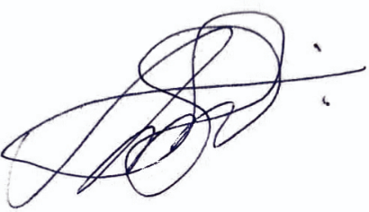
Alisson Rosa

Vereador Outorgante

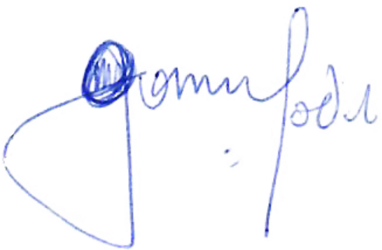  Francisco Rodolfo Rodrigues Tosta  Vereador Francisco Neto |  | Genivaldo Moreira da Silva  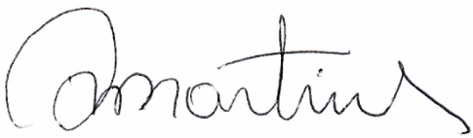  Vereador
Marcelo Aparecido Gomes Godoi  Vereador Marcelo Godoi | 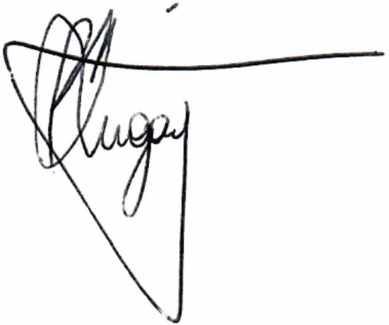  Daniel Martins da Silva  Vereador Daniel da Garagem
  Divino dos Reis Machado  Vereador Divino Cigano | Paulo José Machado Sugai  Vereador

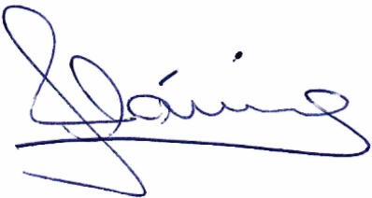
Flávio Alves Ferreira Júnior  Vereador Flavim do Lava Jato | Ronnideber Chisttopper Luciano    Vereador Roni
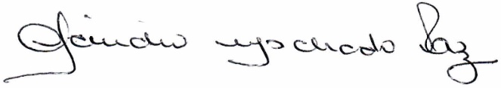  Cláudio Machado  Vereador | Lúcia Helena Lopes Ribeiro  Vereadora Lúcia Lopes

